Extension: DFBNET – Import

Spielerliste aus dem DFBNET erstellen.

Als erstes auf Pass-Online gehen. Dort die Benutzerkennung (Vereinsnummer) und das Passwort eingeben.
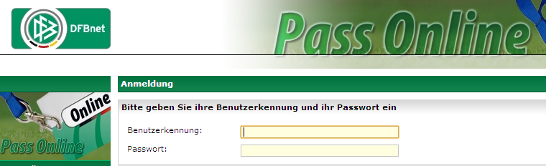

Dann im linken Menü auf Spielerliste klicken:

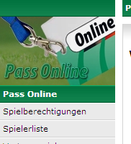

Im Pulldownmenü: Spieler -> alle Spieler des Vereins auswählen und danach den Button: Spielerliste
erstellen anklicken.
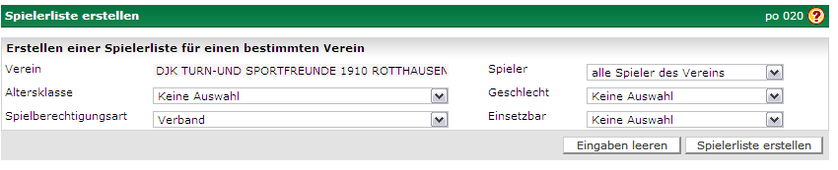

Nachdem die Spielerliste erstellt wurde, bitte auf den Button: Export klicken.

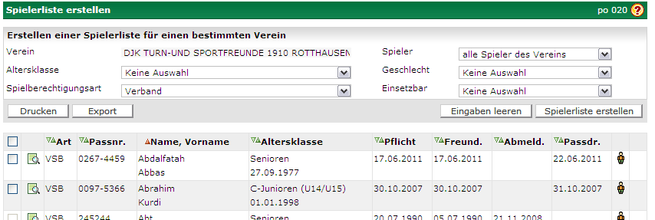

Danach öffnet sich das Fenster, indem man bestimmen kann, wo man die Datei speichern möchte.
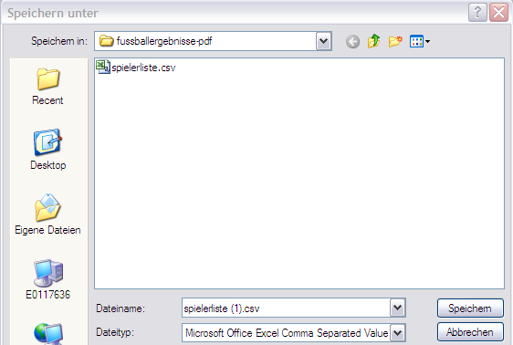

Schon hat man eine komplette Spielerliste.

Spielplan aus dem DFBNET.

Wenn man auf den Link: Spielplanung/Spielbetrieb klickt, öffnet sich das Eingabefenster. Hier bitte
die Vereinsnummer und das Passwort eingeben.

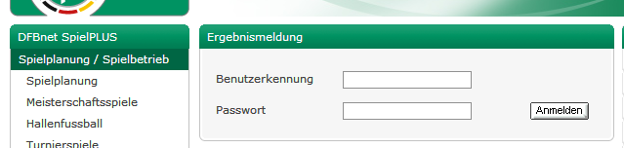

Import der DFBNET Dateien.

Die Spielerliste.

Im Backend der Joomleague Komponente den Menüpunkt: DFB-Net CSV / BFV ICalc Import auswählen.
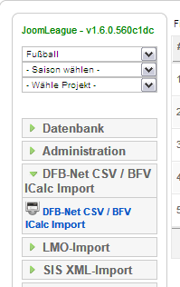

Den Button: Datei auswählen klicken um die Spielerliste auszuwählen.
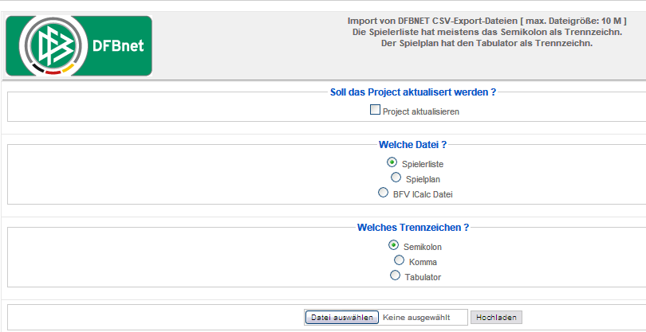

Danach den Button Hochladen klicken. Die Extension verarbeitet jetzt die Datei und zeigt im darauffolgenden
Bildschirm die Spieler aus der Datei, mit allen relevanten Daten, an.

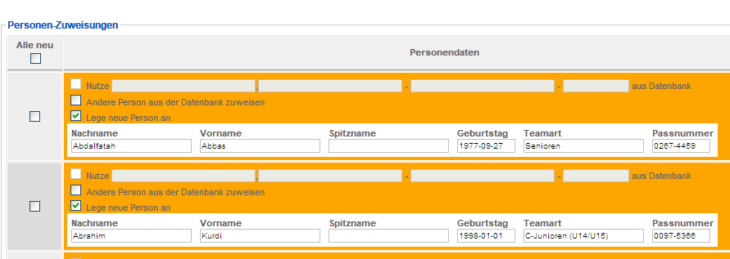

Die Überprüfung, ob ein Spieler schon in der Datenbank vorhanden ist, erfolgt über den Vornamen, Nachnamen und
das Geburtsdatum. Danach den Button: Starte Import anklicken.

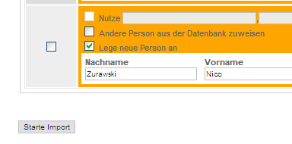

Danach wird der Informationsbildschirm angezeigt, was die Extension mit den Daten gemacht hat.
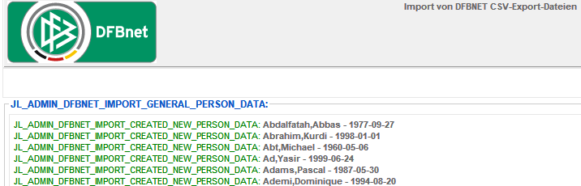

Information: Die Teamart des Spielers wird dabei auch aktualisiert. Wenn z.B. ein Jugendlicher aus der B-Jugend
in die A-Jugend geht, wird das im Feld: Info innerhalb der Person abgelegt.

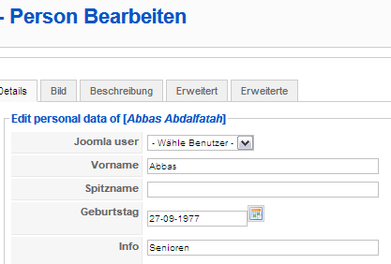

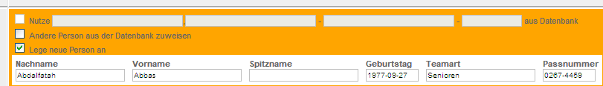

Der Spielplan.

Beim Spielplan bitte die Haken wie im Bild gezeigt setzen:

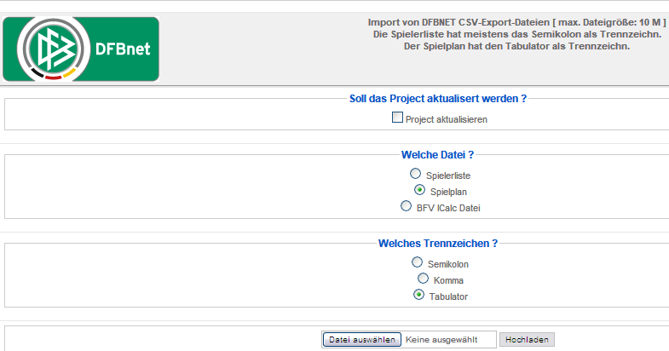

Danach Datei auswählen und den Button Hochladen anklicken. Die Datei wird sofort verarbeitet.

Im ersten Teil erscheinen alle Daten zum Projekt.
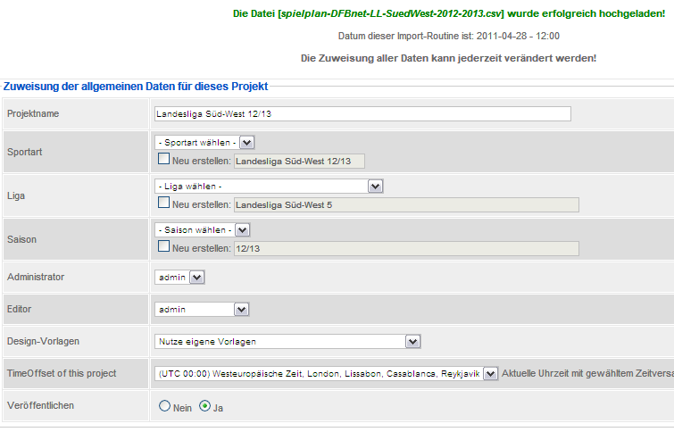

Im 2ten Teil erfolgt die Zuordnung der Vereine und Mannschaften.
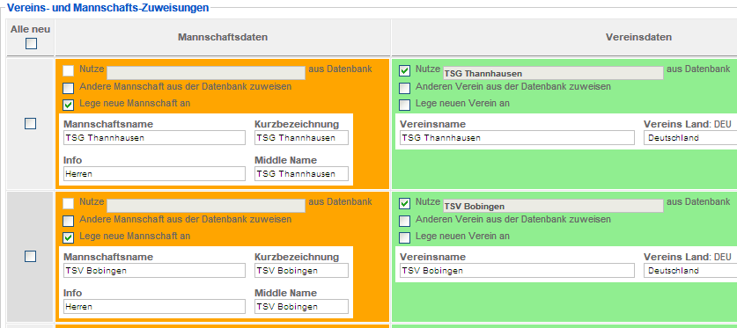

Der Abgleich der Vereine erfolgt über den Namen und das Land. Beim Abgleich der Mannschaften wird der Name
und die Info berücksichtigt.
Warum ?
Weil die Mannschaftsnamen identisch sein können, aber es sich um eine Frauen- oder Herrenmannschaft handelt.

Die Info um welche Mannschaft es sich handelt kommt aus der Datei aus dem DFBNET. Sie steht in der
Spalte: Mannschaftsart.
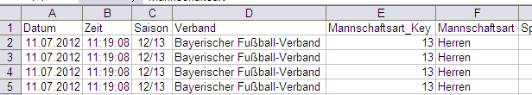

Die Mannschaftsart muss man in den Daten zur Mannschaft, in Feld Info, in Joomleague pflegen. Dann kann
die Extension auch die richtige Zuordnung vornehmen.

